МИНИСТЕРСТВО СЕЛЬСКОГО ХОЗЯЙСТВА РОССИЙСКОЙ ФЕДЕРАЦИИ ФГБУ «Россельхозцентр»
Филиал ФГБУ «Россельхозцентр» по Краснодарскому краю
СИГНАЛИЗАЦИОННОЕ СООБЩЕНИЕ РОССЕЛЬХОЗЦЕНТРА
№ 31 от 6.07.2017г.

350051, Краснодарский край, г. Краснодар, ул. Рашпилевская,329
тел. (861) 224-72-31, e-mail: otdelzr23@yandex.ru

Саранчовые.

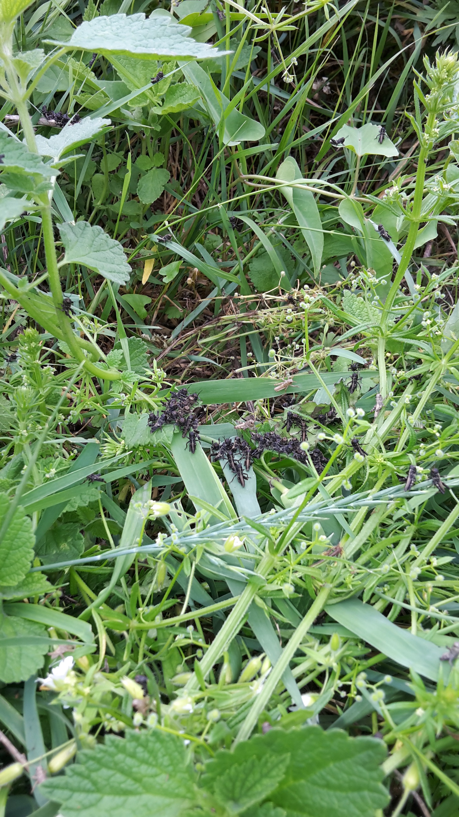

В плавневой зоне края отрождается азиатская перелетная саранча! С повышением температур и сходом воды в плавнях выявляются кулиги личинок 1-3 возрастов.
Сохраняется опасность залета мароккской саранчи из сопредельных регионов.
Необходимо выявить места отрождения саранчи, определить размеры кулиг, своевременно провести истребительные мероприятия, информировать специалистов филиала, органы исполнительной власти.

Cпециалисты филиала ФГБУ «Россельхозцентр» по Краснодарскому краю проводят работу в области защиты растений: мониторинг посевов, определение видового состава вредителей, экономического порога вредоносности и подбор препаратов для проведения защитных мероприятий
Важно!
Применение пестицидов и агрохимикатов в сельскохозяйственном производстве проводится только после предварительного обследования сельскохозяйственных угодий (посевов, производственных помещений). В соответствии с гигиеническими требованиями СанПиН 1.2.2584-10 п. 2.19.
Строго соблюдать регламент применения, правила личной гигиены и техники безопасности.

